105年度 二 年級學生環境教育4小時活動成果
活動主題 | 垃圾分類
活動日期 | 106.10.14
參與人數 | 31
活動概要 | 1.讓學生認識可回收垃圾和不可回收垃圾。  2.讓學生認識不可回收圾垃的分類。
成果概述 | 1.學生可實際操作可回收垃圾和不可回收垃圾的分類。  2. 學生可實際操作不可回收圾垃的分類，如鐵鋁罐、 塑膠、紙類…….。
活動照片(3-5張加簡單說明) | 觀看影片認識垃圾分類  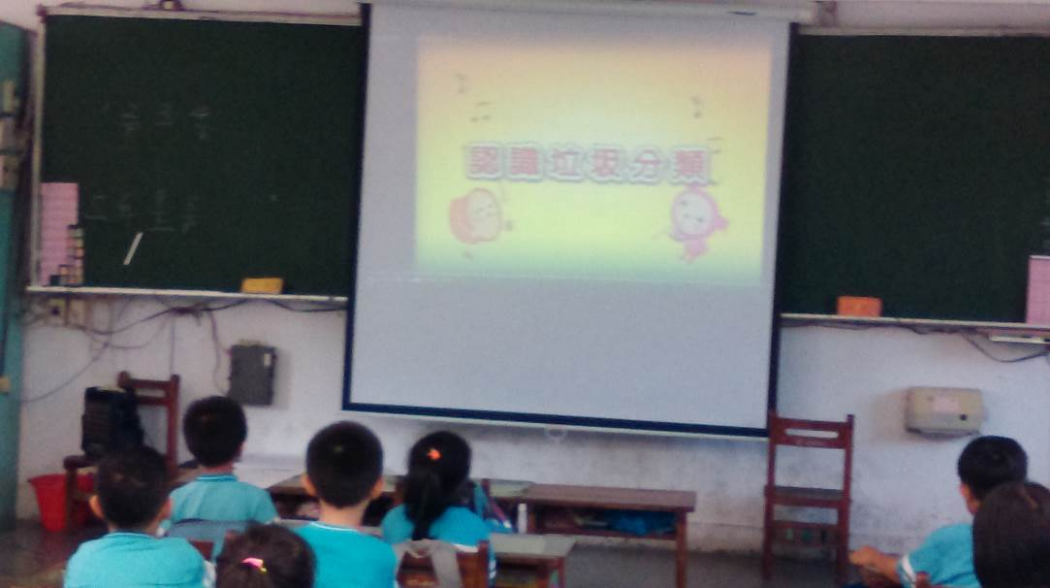  觀看影片認識可回收和不可回收垃圾  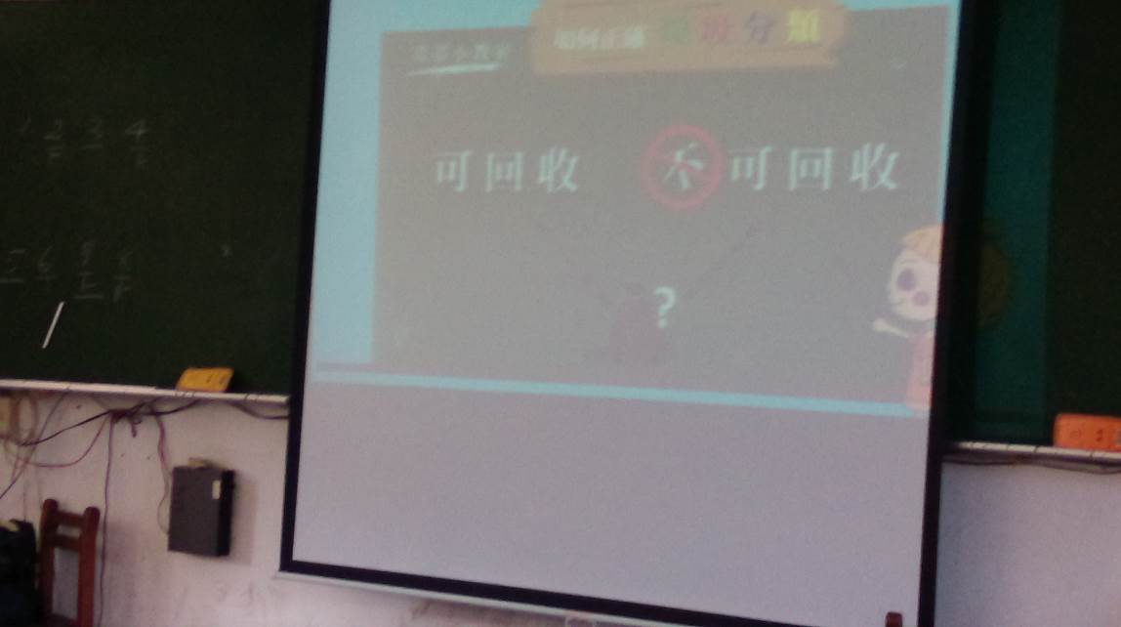  觀看影片認識一般垃圾  